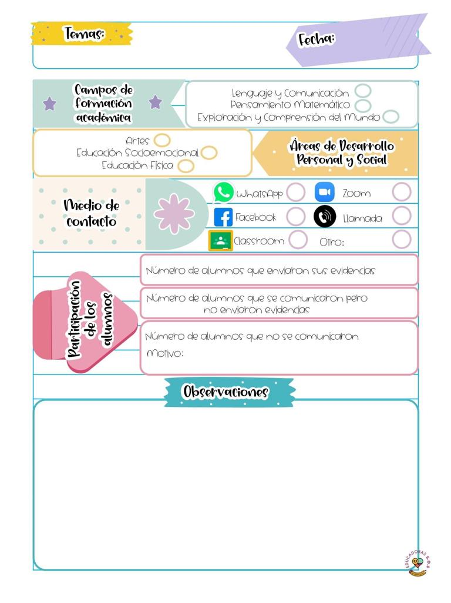

En la actividad de pensamiento matemático contamos y graficamos la cantidad de cada uno de los animales mostrados en las imágenes, y en la actividad de exploración unimos las imágenes de los animales con su silueta y escribimos de nuevo cada uno de sus nombres.

4/Mayo/2021

22

Diario de la alumna practicante

**Jardín de niños “Nueva creación”**

**3° grado Sección “A”**

**Practicante normalista:**

**Ana Lilia Retta Riojas**